实验四、避障
一、实验目的：
了解如何在树莓派上运行opencv进行颜色识别
二、实验内容：
1、颜色识别
2、矫正偏差算法
三、实验仪器：
智能车（带摄像头）、SD卡、障碍物
四、实验原理：
树莓派上可以使用OpenCV等开源图像处理库来实现颜色识别
五、实验步骤：

<1 >障碍物识别：

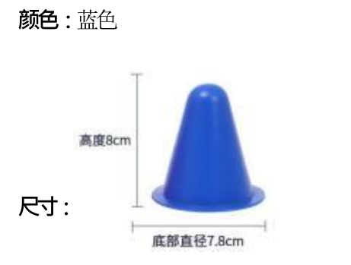
- 颜色识别到蓝色区域
- 对识别到的物体的大小之类的特征进行限制，从而筛选出目标障碍物
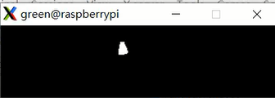
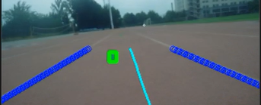

<2> 控制：

1、偏差的获取：障碍物最右边x与图片中线x的差
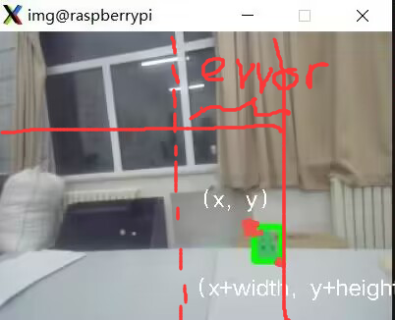
2、根据得到的偏差进行PID控制，得到角度控制舵机打角躲避障碍物
- 躲避完之后控制舵机回正

<3> 注意问题：
转角的力度，时间，以及避障与回正与正常循迹间如何安排

<4> 利用Opencv录制视频：
可通过设置视频编解码器、视频捕捉对象和输出文件来录制小车行进时的视频，方便后续复盘

